MATLAB程序接口编写要求

- 把计算的程序打成架包（jar），架包名为matlabcontrol.jar
二、该架包里有名为MatlabOperations接口，接口里面有4个方法 ，
（1）第一个方法名为brightnessTemperature ,该方法是计算海面亮温仿真的，方法包含：入射角（R）、频率(P)、海面盐度(B)、海面温度(T)、海面风速(S)、海面风向(A)、水汽含量(M)、液水含量(W)，8个参数
然后进入该方法里有将这8个参数计算的公式，经过计算可以绘制图像，先把图像存储在生成的路径如D:\photos文件里，（这个文件你可以在brightnessTemperature 方法里写一个创建文件方法，后台在调用brightnessTemperature 方法时，D盘中就能创建photos文件），再把绘制图像路径返回出来。

（2）第二个方法名为brightnessSimulation ，该方法是计算海面亮温敏感性分析仿真的，方法包含：入射角（R）、频率(P)、海面盐度(B)、海面温度(T)、海面风速(S)、海面风向(A)、水汽含量(M)、液水含量(W)，8个参数
然后进入该方法里有将这8个参数计算的公式，经过计算可以绘制图像，先把图像存储在生成的D:\photos文件里，再把绘制图像路径返回出来。

（3）第三个方法名为returningEval,该方法是计算区域单点反演的，方法包含：入射角（R）、海面盐度(B)、海面温度(T)、海面风速(S)、海面风向(A)、水汽含量(M)、液水含量(W) ，7个参数。
然后进入该方法里有将这7个参数计算的公式，返回计算过的反馈值和反馈误差，以及各个频率垂直极化亮温(k)值与水平极化亮温(k)值。

- 第四个方法名为seaReturningEval ，该方法是计算区域海面温度反演的，方法包含：入射角（R）文件，海面温度真值(C)文件，垂直极化亮温(VK)值文件 ，水平极化亮温(LK)值文件，后台程序把上述文件路径传给该方法，等待其计算。
然后进入该方法里有将这4个带参数类文件计算的公式，经过计算可以绘制图像，先把图像存储在生成的D:\photos\inversion文件里，（这个文件你可以在seaReturningEval 方法里写一个创建文件方法，后台在调用seaReturningEval 方法时，D盘中就能创建子文件inversion），再把绘制图像路径返回出来。下图仅供参考
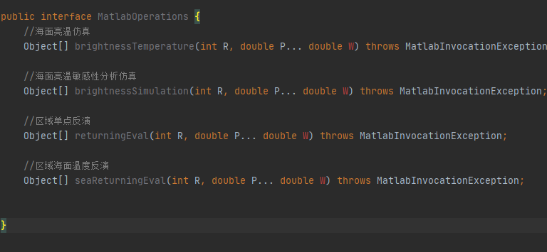
图1 matlabcontrol.jar包中Matlab.class 文件示例

表1 接口清单
序号 | 方法名称 | 输入参数 | 返回
1 | brightnessTemperature | int R,double P, int B,int T,int S,int A,int M,double W | 图像路径，string
2 | brightnessSimulation | int R,double P, int B,int T,int S,int A,int M,double W | 图像路径，string
3 | returningEval | int R, int B,int T,int S,int A,int M,double W | 反馈值和反馈误差，以及各个频率垂直与水平极化亮温(k)值,以上均为double
4 | seaReturningEval | 入射角（R）文件、  海面温度真值(C)文件、  垂直极化亮温(VK)值文件 、  水平极化亮温(LK)值文件 | 图像路径，string

